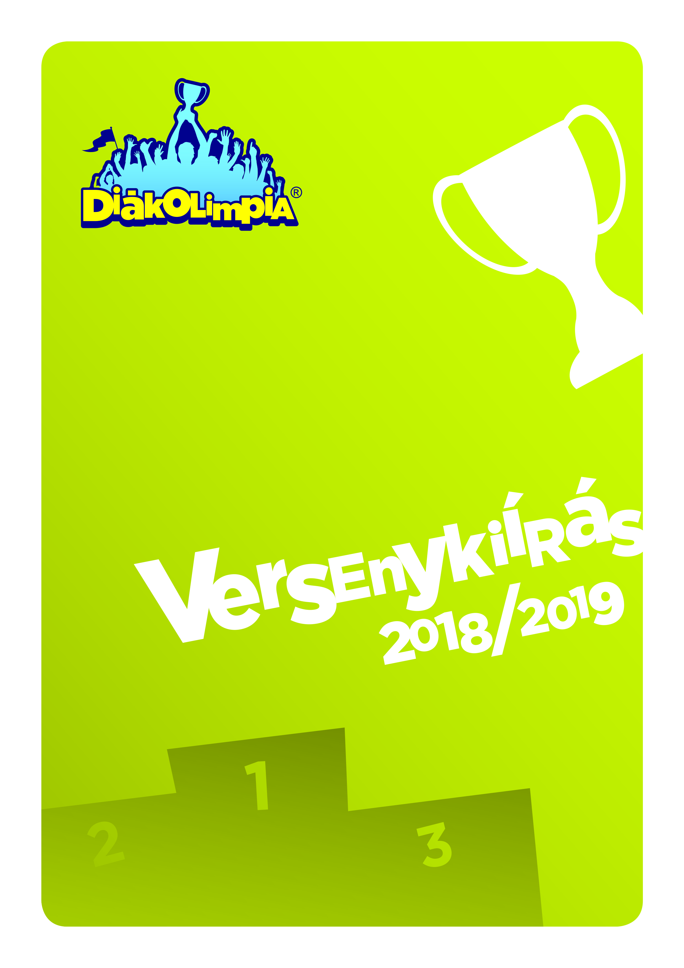
BARANYA MEGYE

KÉZILABDA
V-VI. Korcsoport
Pécs, 2018.11.07., 11.12.

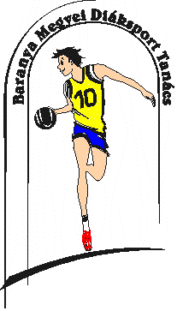
BARANYA MEGYEI DIÁKSPORT TANÁCS
7623 Pécs, Koller u. 7. II/23.
Telefon:70/3110736; E-mail: ngtp1954@gmail.com; Web: www.bmdiaksport.hu

KÉZILABDA „A” kategória DIÁKOLIMPIA 2018/19
V-VI. korcsoport LEÁNY és FIÚ

MEGYEI DÖNTŐ

1.A verseny célja:
Játék- és versenylehetőség biztosítása a kézilabda sportágban jártasságot és készséget szerzett tanulók részére. Az iskolák közötti kapcsolatok kiépítése, a fiatalok közötti sportbarátságok kialakítása, elmélyítése. Az együttműködés, fair play szellemiségének elmélyítése. A korcsoport megyei csapatbajnoki címének eldöntése.

2. A verseny rendezője: Baranya Megyei Diáksport Tanács

Versenybíróság: Elnök: Jedlicska Zsolt
Titkár: Kakas Mariann

3. A verseny időpontja, helyszíne:

I. forduló: 2018. november 7. (szerda) 08,30 óra, Lauber Dezső Sportcsarnok Pécs

II. forduló: 2018. november 12. (hétfő) 8,30 óra, Lauber Dezső Sportcsarnok, Pécs.

4. A verseny résztvevői:
Az MDSZ Versenykiírás 2018/2019. „Általános szabályok” 5.,7. potja szerint;

A Megyei Döntőn résztvevő csapatokok:

fiúk:
- Pécsi Apáczai Csere János Általános Iskola, Gimnázium, Kollégium és Alapfokú Művészeti Iskola, Pécs
- Pécsi SZC Pollack Mihály Szakgimnáziuma, Szakközépiskolája és Kollégiuma, Pécs
- Pécsi Janus Pannonius Gimnázium, Pécs
- Kökönyösi Általános Iskola, Gimnázium és Alapfokú Művészeti Iskola Nagy László Gimnáziuma, Komló

leányok „A” csoport:
- Cserepka János Baptista Általános Iskola, Középiskola és Sportiskola, Pécs
- Pécsi SZC Pollack Mihály Szakgimnáziuma, Szakközépiskolája és Kollégiuma, Pécs
- Pécsi Janus Pannonius Gimnázium, Pécs

leányok „B” csoport:

- Mohácsi Kisfaludy Károly Gimnázium, Mohács
- Pécsi SZC Radnóti Miklós Közgazdasági Szakgimnáziuma, Pécs
- Pécsi Református Kollégium Gimnáziuma, Általános Iskolája és Óvodája, Pécs

5. Csapatlétszám: 14:fő játékos és 2 fő felnőtt kísérő (tanár, edző).

6. Nevezés: Az MDSZ Versenykiírás 2018/2019.„Általános szabályok” 10. pontja szerint.

7. Igazolás:
Az MDSZ Versenykiírás 2018/2019. „Általános szabályok” 8. pontja szerint

8. Játék- és lebonyolítási rend: a fiúknál körmérkőzéses formában, a leányoknál csoportmérkőzések után keresztjátékkal

9. Játékidő: 2x20 perc

10. Költségek:
A rendezés költségeit a Baranya Megyei Diáksport Tanács, a termet a Pécsi Sport Nonprofit Zrt. biztosítja, az egyéb költségek a résztvevőket terhelik.

11. Díjazás: az I-III. helyezett csapatok érem- és a résztvevő csapatok oklevéldíjazásban részesülnek.

12. Sportági rendelkezések:

- Játékosok szerepeltetése: versenyenként és csapatonként 14 fő játékos szerepeltethető, akiket az adott verseny első mérkőzése előtt leigazoltak, és nevük szerepel a jegyzőkönyvében (kevesebb beírt játékos esetén a jegyzőkönyvben későbbi pótlást eszközölni nem lehet).
- Felszerelés: A mérkőzést csak számozott mezben szabad játszani.
- Óvás: Óvás esetén a csapatkapitány köteles a jegyzőkönyvet óvási szándékkal aláírni. Az óvással kapcsolatos további eljárási szabályok az "Általános szabályok" 11/h. pontjánál megtalálhatók. Az adott eseményen benyújtott óvást a helyben működő Versenybíróság köteles megtárgyalni és döntést hozni.
- A verseny helyszínén őrizetlenül hagyott értéktárgyakért, személyes holmikért felelősséget nem vállalunk.

A Megyei döntő programja:
I. forduló nap: 2018.11.07. szerda

8.20 | Leány „A” | Cserepka Pécs | Janus Pécs
9.10 | Leány „B” | Kisfaludy Mohács | Református Pécs
10.00 | Leány „A” | Janus Pécs | Pollack Pécs
10.50 | Leány „B” | Református Pécs | Radnóti Pécs
11.40 | Fiú | Janus Pécs | Pollack Pécs
12.30 | Fiú | ANK Pécs | Komló
13.20 | Leány „A” | Pollack Pécs | Cserepka Pécs
14.10 | Leány „B” | Radnóti Pécs | Kisfaludy Mohács

II. forduló nap: 2018.11.12. hétfő

9.00 | Fiú | ANK Pécs | Janus Pécs
9.50 | Fiú | Komló | Pollack Pécs
10.40 | Leány 3.h | A/2 | B/2
11.30 | Leány 1.h | A/1 | B/1
12.20 | Fiú | Pollack Pécs | ANK Pécs
13.10 | Fiú | Janus Pécs | Komló

Egyéb, jelen kiírásban nem szabályozott kérdésekben a hatályos magyar "Kézilabdázás verseny- és játékszabályai" szerint kell eljárni.

Pécs, 2018. október 15.

Jedlicska Zsolt sk.
szakág-vezető
06 20 933 2260

